

RUS-aktualisering 2025-26

Mall för inspel på *Västerbotten – en attraktiv region där olikheter skapar utvecklingskraft*, regional utvecklingsstrategi 2020–2030

Deadline för inspel är den **19 juni 2025** (dagen före midsommarafton)

Den regionala utvecklingsstrategin visar länets gemensamma ambitioner för utveckling av den geografiska platsen Västerbotten och är vägledande för aktörer inom alla sektorer. Nu ska den aktualiseras och vi välkomnar inspel från organisationer, myndigheter, näringsliv, akademi och privatpersoner!

Inspel ska använda den här mallen och mejlas till [regionalutveckling@regionvasterbotten.se](mailto:regionalutveckling@regionvasterbotten.se) med ämne *Aktualisering av den regionala utvecklingsstrategin 2025–26, dnr RUN 234–2025* senast den **19 juni 2025** (dagen före midsommarafton).

[Länk till den regionala utvecklingsstrategin](https://regionvasterbotten.se/VLL/Filer/Regional%20utvecklingsstrategi%202020-2030_utskrift%20l%C3%A5guppl%C3%B6st.pdf)

Patrik Sällström, regional utvecklingsdirektör, är ansvarig för RUS-aktualiseringen. Eventuella frågor kring mallen och processen med RUS-aktualiseringen kan skickas till: [anna.norin@regionvasterbotten.se](mailto:anna.norin@regionvasterbotten.se).

Information om RUS-aktualiseringen finns även på Region Västerbottens hemsida. Länk till alternativ mall för inspel med skarpare kontrast som även passar skärmläsare.

Varför en RUS-aktualisering? Den regionala utvecklingsstrategin har nu funnits sedan år 2020 år och det har varit stora förändringar i omvärlden under perioden och den behöver aktualiseras för att fortsätta vara relevant. Det är även en del av Region Västerbottens uppdrag som ansvarig för regional utveckling att låta aktualisera strategin minst en gång per mandatperiod. Till sist är en RUS-aktualisering även en möjlighet att skapa engagemang och öppna för nya idéer kring hur Västerbotten som plats behöver utvecklas fram till år 2030!

Hur ser processen med RUS-aktualiseringen ut? Processen sker i tre delar. Inledningsvis är det en kunskapsfas där insamling av inspel från så många olika aktörer som möjligt är i centrum. Det följs av en skrivfas där Region Västerbotten arbetar in inspelen i strategin. Sedan avslutas det med en beslutsfas som omfattar en formell remissrunda mot slutet av år 2025 med ambitionen att fatta beslut i regionfullmäktige i april år 2026. Hela processen ska vara öppen och transparent!

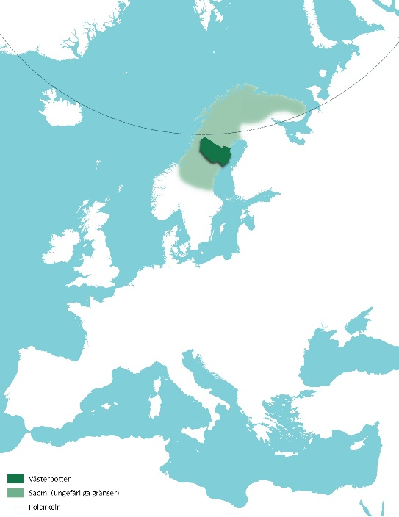På vilket sätt kommer strategin att förändras? En utgångspunkt i arbetet är att bibehålla den inarbetade dokument- och målstrukturen och i stället fokusera på att uppdatera fakta och formuleringar. En annan utgångspunkt är att ännu bättre visa på de skilda förutsättningarna i Västerbottens olika städer, lands- och glesbygder. Utmaningar och möjligheter skiljer sig mellan olika delar av länet och här behövs inspel från så många som möjligt från olika delar av Västerbotten som beskriver hur det ser ut på deras plats!

*Fakta och statistik till nytta för att uppdatera strategin finns på* [*Analysportal Norr.*](https://analysportalnorr.se/) *Där finns den kvalitativa uppföljningen av RUS,* [*Resultat Västerbotten*](https://analysportalnorr.se/wp-content/uploads/2025/02/Resultat-Vasterbotten-2024-version-20250205.pdf)*, och mycket mer. Det finns även en tillhörande* [*kartsida*](https://kartor.analysportalnorr.se/) *med en rad olika kartor.*

*Analysportalen uppdateras löpande med nya underlag.*

# Bakgrundsinformation

### Organisation

Klicka för att skriva

### Avdelning/enhet

Klicka för att skriva

### Kontaktperson

Klicka för att skriva

### Kontaktpersons e-post

Klicka för att skriva

# Övergripande inspel

### Inledande frågor

Finns det några övergripande inspel? Klicka för att skriva

I vilka sammanhang används strategin av dig/er idag? Klicka för att skriva

Hur kan användningen av strategin utvecklas? Klicka för att skriva

# Från strategi till samhandling, s 7–9

### Inspel på avsnittet

I vilka sammanhang används strategin av dig/er idag? Klicka för att skriva

Vad kan utvecklas i det här avsnittet? Klicka för att skriva

# Västerbotten – en attraktiv region där olikheter skapar utvecklingskraft, s 11–15

### Inspel på inledning

Vad kan utvecklas i det här avsnittet? Klicka för att skriva

### Inspel på En levande plats år 2030

Vad kan utvecklas i det här avsnittet? Klicka för att skriva

### Inspel på En cirkulär plats år 2030

Vad kan utvecklas i det här avsnittet? Klicka för att skriva

# Vägen till ett hållbart Västerbotten år 2030 – tre inriktningar och sex prioriteringar, S 17–18

### Inspel på avsnittet

Vad kan utvecklas i det här avsnittet? Klicka för att skriva

# Inriktningar, S 19

### Inspel på inriktningen Sammanhållen region

Vad kan utvecklas i det här avsnittet? Klicka för att skriva

### Inspel på inriktningen Jämlik och jämställd inkludering

Vad kan utvecklas i det här avsnittet? Klicka för att skriva

### Inspel på inriktningen Föregångare i omställning

Vad kan utvecklas i det här avsnittet? Klicka för att skriva

# Prioriteringar, S 20–42

Prioriteringarna omfattar en inledning, mellan två och fyra delprioriteringar samt exempel på andra strategier och planer. Varje delprioritering följer samma struktur:

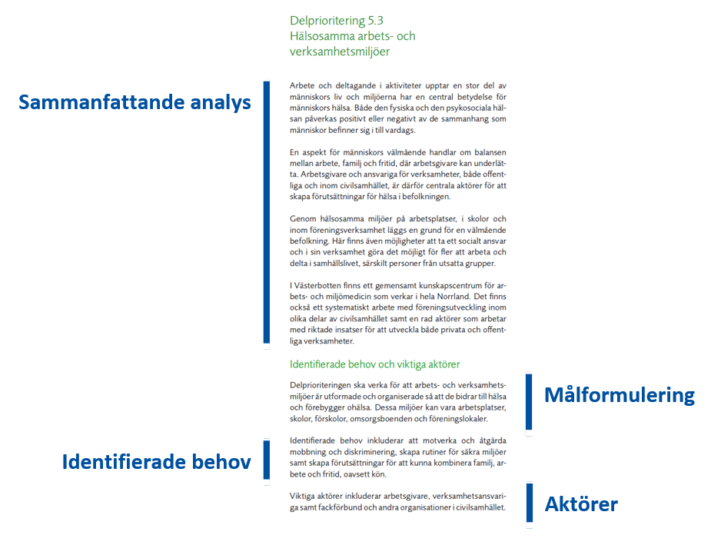

**För de olika delprioriteringarna finns därför stödfrågor kopplat till var och en av avsnitten:**

* **Hur kan den sammanfattande analysen utvecklas (ange gärna källor)?**
* **Hur kan målformuleringen uppdateras utifrån den sammanfattande analysen?**
* **Hur kan identifierade behov utvecklas?**
* **Hur kan listan över viktiga aktörer uppdateras?**

## Prioritering 1: Västerbotten – en nytänkande och smart region, s 21–23

#### Inspel på Inledning prioritering 1

Vad kan utvecklas i det inledande avsnittet? Klicka för att skriva

#### Inspel på Delprioritering 1.1 Kapacitet för samverkan och samhandling

Hur kan den sammanfattande analysen utvecklas (ange gärna källor)? Klicka för att skriva

Hur kan målformuleringen uppdateras utifrån den sammanfattande analysen? Klicka för att skriva

Hur kan identifierade behov utvecklas? Klicka för att skriva

Hur kan listan över viktiga aktörer uppdateras? Klicka för att skriva

#### Inspel på Delprioritering 1.2 Digitalisering och nya lösningar

Hur kan den sammanfattande analysen utvecklas (ange gärna källor)? Klicka för att skriva

Hur kan målformuleringen uppdateras utifrån den sammanfattande analysen? Klicka för att skriva

Hur kan identifierade behov utvecklas? Klicka för att skriva

Hur kan listan över viktiga aktörer uppdateras? Klicka för att skriva

#### Inspel på Delprioritering 1.3 Utveckling av innovationer

Hur kan den sammanfattande analysen utvecklas (ange gärna källor)? Klicka för att skriva

Hur kan målformuleringen uppdateras utifrån den sammanfattande analysen? Klicka för att skriva

Hur kan identifierade behov utvecklas? Klicka för att skriva

Hur kan listan över viktiga aktörer uppdateras? Klicka för att skriva

#### Inspel på Vägen framåt – exempel på andra strategier och planer (prioritering 1)

Vad kan utvecklas i tabellen över andra strategier och planer?

## Prioritering 2: Västerbotten – en region med platsbaserad hållbar näringslivsutveckling, s 24–26

#### Inspel på Inledning prioritering 2

Vad kan utvecklas i det inledande avsnittet? Klicka för att skriva

#### Inspel på Delprioritering 2.1 Kapacitet för samverkan och samhandling

Hur kan den sammanfattande analysen utvecklas (ange gärna källor)? Klicka för att skriva

Hur kan målformuleringen uppdateras utifrån den sammanfattande analysen? Klicka för att skriva

Hur kan identifierade behov utvecklas? Klicka för att skriva

Hur kan listan över viktiga aktörer uppdateras? Klicka för att skriva

#### Inspel på Delprioritering 2.2 Växande, starkare företag och nya livskraftiga företag

Hur kan den sammanfattande analysen utvecklas (ange gärna källor)? Klicka för att skriva

Hur kan målformuleringen uppdateras utifrån den sammanfattande analysen? Klicka för att skriva

Hur kan identifierade behov utvecklas? Klicka för att skriva

Hur kan listan över viktiga aktörer uppdateras? Klicka för att skriva

#### Inspel på Vägen framåt – exempel andra strategier och planer (prioritering 2)

Vad kan utvecklas i tabellen över andra strategier och planer? Klicka för att skriva

## Prioritering 3: Västerbotten – en nära tillgänglig region, s 27–29

#### Inspel på Inledning prioritering 3

Vad kan utvecklas i det inledande avsnittet? Klicka för att skriva

#### Inspel på Delprioritering 3.1 Kapacitet för samverkan och samhandling

Hur kan den sammanfattande analysen utvecklas (ange gärna källor)? Klicka för att skriva

Hur kan målformuleringen uppdateras utifrån den sammanfattande analysen? Klicka för att skriva

Hur kan identifierade behov utvecklas? Klicka för att skriva

Hur kan listan över viktiga aktörer uppdateras? Klicka för att skriva

#### Inspel på Delprioritering 3.2 Investeringar i hållbara transportsystem

Hur kan den sammanfattande analysen utvecklas (ange gärna källor)? Klicka för att skriva

Hur kan målformuleringen uppdateras utifrån den sammanfattande analysen? Klicka för att skriva

Hur kan identifierade behov utvecklas? Klicka för att skriva

Hur kan listan över viktiga aktörer uppdateras? Klicka för att skriva

#### Inspel på Delprioritering 3.3 Hållbar mobilitet

Hur kan den sammanfattande analysen utvecklas (ange gärna källor)? Klicka för att skriva

Hur kan målformuleringen uppdateras utifrån den sammanfattande analysen? Klicka för att skriva

Hur kan identifierade behov utvecklas? Klicka för att skriva

Hur kan listan över viktiga aktörer uppdateras? Klicka för att skriva

#### Inspel på Delprioritering 3.4 Investeringar i digital infrastruktur

Hur kan den sammanfattande analysen utvecklas (ange gärna källor)? Klicka för att skriva

Hur kan målformuleringen uppdateras utifrån den sammanfattande analysen? Klicka för att skriva

Hur kan identifierade behov utvecklas? Klicka för att skriva

Hur kan listan över viktiga aktörer uppdateras? Klicka för att skriva

#### Inspel på Vägen framåt – exempel andra strategier och planer (prioritering 3)

Vad kan utvecklas i tabellen över andra strategier och planer? Klicka för att skriva

## Prioritering 4: Västerbotten – en region med hållbara livsmiljöer att bo, verka och leva i, s 30–34

#### Inspel på Inledning prioritering 4

Vad kan utvecklas i det inledande avsnittet? Klicka för att skriva

#### Inspel på Delprioritering 4.1 Kapacitet för samverkan och samhandling

Hur kan den sammanfattande analysen utvecklas (ange gärna källor)? Klicka för att skriva

Hur kan målformuleringen uppdateras utifrån den sammanfattande analysen? Klicka för att skriva

Hur kan identifierade behov utvecklas? Klicka för att skriva

Hur kan listan över viktiga aktörer uppdateras? Klicka för att skriva

#### Inspel på Delprioritering 4.2 Utveckla och förvalta naturarv, livsmiljöer och en aktiv fritid

Hur kan den sammanfattande analysen utvecklas (ange gärna källor)? Klicka för att skriva

Hur kan målformuleringen uppdateras utifrån den sammanfattande analysen? Klicka för att skriva

Hur kan identifierade behov utvecklas? Klicka för att skriva

Hur kan listan över viktiga aktörer uppdateras? Klicka för att skriva

#### Inspel på Delprioritering 4.3 Utveckla kultur och kulturarv

Hur kan den sammanfattande analysen utvecklas (ange gärna källor)? Klicka för att skriva

Hur kan målformuleringen uppdateras utifrån den sammanfattande analysen? Klicka för att skriva

Hur kan identifierade behov utvecklas? Klicka för att skriva

Hur kan listan över viktiga aktörer uppdateras? Klicka för att skriva

#### Inspel på Delprioritering 4.4 Hållbar konsumtion, inklusive energianvändning

Hur kan den sammanfattande analysen utvecklas (ange gärna källor)? Klicka för att skriva

Hur kan målformuleringen uppdateras utifrån den sammanfattande analysen? Klicka för att skriva

Hur kan identifierade behov utvecklas? Klicka för att skriva

Hur kan listan över viktiga aktörer uppdateras? Klicka för att skriva

#### Inspel på Vägen framåt – exempel andra strategier och planer (prioritering 4)

Vad kan utvecklas i tabellen över andra strategier och planer? Klicka för att skriva

## Prioritering 5: Västerbotten – en hälsofrämjande region, s 35–38

#### Inspel på Inledning prioritering 5

Vad kan utvecklas i det inledande avsnittet? Klicka för att skriva

#### Inspel på Delprioritering 5.1 Kapacitet för samverkan och samhandling

Hur kan den sammanfattande analysen utvecklas (ange gärna källor)? Klicka för att skriva

Hur kan målformuleringen uppdateras utifrån den sammanfattande analysen? Klicka för att skriva

Hur kan identifierade behov utvecklas? Klicka för att skriva

Hur kan listan över viktiga aktörer uppdateras? Klicka för att skriva

#### Inspel på Delprioritering 5.2 Hälsosamma levnadsvanor

Hur kan den sammanfattande analysen utvecklas (ange gärna källor)? Klicka för att skriva

Hur kan målformuleringen uppdateras utifrån den sammanfattande analysen? Klicka för att skriva

Hur kan identifierade behov utvecklas? Klicka för att skriva

Hur kan listan över viktiga aktörer uppdateras? Klicka för att skriva

#### Inspel på Delprioritering 5.3 Hälsosamma arbets- och verksamhetsmiljöer

Hur kan den sammanfattande analysen utvecklas (ange gärna källor)? Klicka för att skriva

Hur kan målformuleringen uppdateras utifrån den sammanfattande analysen? Klicka för att skriva

Hur kan identifierade behov utvecklas? Klicka för att skriva

Hur kan listan över viktiga aktörer uppdateras? Klicka för att skriva

#### Inspel på Delprioritering 5.4 Trygg vård och social omsorg, särskilt för barn, unga och sårbara grupper

Hur kan den sammanfattande analysen utvecklas (ange gärna källor)? Klicka för att skriva

Hur kan målformuleringen uppdateras utifrån den sammanfattande analysen? Klicka för att skriva

Hur kan identifierade behov utvecklas? Klicka för att skriva

Hur kan listan över viktiga aktörer uppdateras? Klicka för att skriva

#### Inspel på Vägen framåt – exempel andra strategier och planer (prioritering 5)

Vad kan utvecklas i tabellen över andra strategier och planer? Klicka för att skriva

## Prioritering 6: Västerbotten – en region rik på kompetenser, s 39–42

#### Inspel på Inledning prioritering 6

Vad kan utvecklas i det inledande avsnittet? Klicka för att skriva

#### Inspel på Delprioritering 6.1 Kapacitet för samverkan och samhandling

Hur kan den sammanfattande analysen utvecklas (ange gärna källor)? Klicka för att skriva

Hur kan målformuleringen uppdateras utifrån den sammanfattande analysen? Klicka för att skriva

Hur kan identifierade behov utvecklas? Klicka för att skriva

Hur kan listan över viktiga aktörer uppdateras? Klicka för att skriva

#### Inspel på Delprioritering 6.2 Likvärdigt deltagande i arbets- och samhällsliv, särskilt genom utbildning

Hur kan den sammanfattande analysen utvecklas (ange gärna källor)? Klicka för att skriva

Hur kan målformuleringen uppdateras utifrån den sammanfattande analysen? Klicka för att skriva

Hur kan identifierade behov utvecklas? Klicka för att skriva

Hur kan listan över viktiga aktörer uppdateras? Klicka för att skriva

#### Inspel på Delprioritering 6.3 Kompetensförsörjning i företag och verksamheter

Hur kan den sammanfattande analysen utvecklas (ange gärna källor)? Klicka för att skriva

Hur kan målformuleringen uppdateras utifrån den sammanfattande analysen? Klicka för att skriva

Hur kan identifierade behov utvecklas? Klicka för att skriva

Hur kan listan över viktiga aktörer uppdateras? Klicka för att skriva

#### Inspel på Vägen framåt – exempel andra strategier och planer (prioritering 6)

Vad kan utvecklas i tabellen över andra strategier och planer? Klicka för att skriva

Deadline för inspel är den **19 juni 2025** (dagen före midsommarafton)